Муниципальное бюджетное общеобразовательное учреждение
«Средняя общеобразовательная школа №16» ДО2

Проект «МОЯ СЕМЬЯ»
в подготовительной группе

Подготовила: Лапенкова Н.Н.

Г. Сергиев Посад
2024 г.

Актуальность: Семья – это первый социальный институт, с которым ребенок встречается в жизни. Семья занимает центральное место в воспитании ребенка, играет основную роль в формировании мировоззрения, социально – нравственного облика ребенка.
В семье воспитание детей должно строиться на любви, опыте, традициях, личном примере из детства. Вот почему проблема сохранения семейных ценностей, возрождения семейных традиций становиться важной, и определяется огромной ролью, которую играет семья и семейные традиции в развитии и формировании социально – нравственной культуры ребенка.
Именно семья может создать для ребенка атмосферу душевного комфорта, помочь почувствовать свою защищенность, уверенность в себе, научить его правильно относиться к окружающим.
Цель проекта: Формировать у детей понятие «семья» и повышать роль семейных ценностей в становлении личности ребенка, воспитывать любовь и уважительное отношение к родителям и предкам, развивать партнерские отношений с семьями воспитанников детского сада.
Задачи проекта:
- Формировать у детей представления о семье, о родственных отношениях.
- Закреплять знание имён, фамилий родителей, бабушек и дедушек, обогащать детско-родительские отношения опытом совместной творческой деятельности.
- Воспитывать уважительное отношение и любовь к родным и близким, уважение к труду и занятиям членам семьи.
Охват проекта: 29 человек детей, педагог, родители воспитанников.
Затраченные ресурсы: 3 месяца.
Дата старта проекта: 05.09.2021г
Тип проекта:
- Долгосрочный
- Информационно-познавательный.
Продолжительность проекта: с 05.09.2021 года. Долгосрочный проект.

Предварительный результат:
Получение детьми необходимой информации о своей семье, о своей родословной; формирование представлений о родственных отношениях; знать свои права и обязанности.
Этапы реализации проекта:
1 этап – подготовительный.
- Определение темы проекта.
- Формулировка цели и определение задач.
- Подбор материалов по теме проекта.
- Изготовление необходимых пособий и атрибутов, сбор информации.
- Чтение художественных произведений о семье, слушание песен, разучивание стихотворений и песен.
2 этап - основной.
- Активизация деятельность участников проекта по реализации темы.
-Проведение НОД, бесед о семье.
-Привлечение родителей к участию в проекте.
- Организация сюжетно - ролевых, дидактических.
- Ширма для родителей «Домашняя игротека».
- Открытый просмотр НОД Тема: «Моя семья».
3этап – заключительный.
- Подготовка и оформление выставки совместных работ родителей и детей на тему: «Герб моей семьи».
- Выставка рисунков на тему: «Я люблю свою семью».
- Выставка поделок «Наши мамы – мастерицы!».

Мероприятия в рамках проекта:
Социально – коммуникативное развитие
Сюжетно-ролевые игры
«Семья;
«На приеме у врача»;
«Путешествие».

Познавательное развитие
«Моя семья»;
«Профессии членов семьи»;
«Моя родословная».

Рассматривание и плакатов «Семья, ее члены».
Рассматривание иллюстраций, книг, фотографий о семье.

Речевое развитие.
Беседы с использованием иллюстраций
«Какая у меня семья»;
«Мы должны беречь друг друга»;
«Любимый отдых членов семьи»;
«Как я помогаю дома»;
«Выходной день с мамой и папой»;
«Традиции нашей семьи»;
«Я учусь у бабушки, я учусь у дедушки».

Рассматривание и обсуждение репродукций картин:
Ф. П. Решетников «Опять двойка»;
З. Серебрякова «За завтраком», «Дочка Катя с куклами», «Моя семья».

Составление рассказов на тему: «Мои папа, мама, бабушка, дедушка», «Моя комната», «Мое любимое занятие», «Чем я люблю заниматься дома», «Каким я хочу быть», «Как мы отдыхаем всей семьей».

Отгадывание загадок по теме проекта.
Чтение пословиц и поговорок о семье.

Художественно – эстетическое развитие.
Прослушивание музыкальных произведений: «Веселая семья», «Мама моя», «Папа может», разучивание песен.
Рисование «Моя любимая семья»; «Портрет моей мамы», «Угощение для бабушки».
Лепка «Подарок для семьи», «Семейное дерево», «Моя спортивная семья».
Аппликация «Моя семья», «Семейный портрет, «Платье для мамы».

«Работа с родителями»
Консультация для родителей на тему: «Знакомьте детей с героическим прошлым России».
Оформление папки-передвижки «Здоровый образ жизни семьи».
Привлечение родителей к организации выставки рисунков «Герб моей семьи».
Организация фотовыставки «Моя дружная семья».
Ширма для родителей «Домашняя игротека».
Консультация родителей на тему: «Влияние семьи на развитие ребенка», «Семья глазами ребенка».
Памятка для родителей «Воспитание ребенка в семье».
План мероприятий по месяцам.

Сентябрь.
Сюжетно-ролевая игра«Семья.
Рассматривание репродукции картины Ф. П. Решетников «Опять двойка».
Дидактическая игра«Назови ласково».
Беседы «Найди предметы», «Чьи детки?», «Кем быть», «Кому, что нужно для работы».
Аппликация «Моя семья».
Лепка «Подарок для семьи».
Рисование «Моя семья».
Прослушивание музыкального произведения: «Веселая семья».
Беседы с использованием иллюстраций «Любимый отдых членов семьи»,
«Как я помогаю дома».
Фотовыставка «Моя дружная семья».
Ширма для родителей «Домашняя игротека».
Отгадывание загадок по теме проекта.
Составление рассказов на тему: «Мои папа, мама, бабушка, дедушка», «Моя комната».

Октябрь.

Сюжетно-ролевая игра «На приеме у врача».
Рассматривание репродукции картины З. Серебрякова «За завтраком».
Дидактические игры«Назови членов своей семьи», «Кто ты для…».
Беседы «Моя семья, моя родословная», «Дарю подарки», «Мое имя», «Моя комната».
Чтение художественной литературыТ. Агибаловой «В семейном кругу», «Что может быть семьи дороже?».
Аппликация «Семейный портрет».
Лепка «Семейное дерево».
Рисование «Портрет моей мамы».
Прослушивание музыкального произведения: «Веселая семья».
Беседы с использованием иллюстраций
Прослушивание музыкального произведения:«Мама моя».
Беседы с использованием иллюстраций «Какая у меня семья»;
«Мы должны беречь друг друга».
Оформление папок передвижек, буклетов.
Чтение пословиц и поговорок о семье.
Составление рассказов на тему: «Мое любимое занятие», «Чем я люблю заниматься дома».

Ноябрь

Сюжетно-ролевая игра «Путешествие».
Рассматривание репродукции картины З. Серебрякова «Дочка Катя с куклами», «Моя семья».
Дидактическая игра«Четвертый лишний».
Беседы «Что такое хорошо, что такое плохо?», «Мои хорошие поступки», «Как мы живем в детском саду».
Чтение художественной литературыЕ.А. Благининой «Наш дедушка», «Аленушка».
Открытый просмотр НОД Тема: «Моя семья».
Аппликация «Платье для мамы».
Лепка «Моя спортивная семья».
Рисование Угощение для бабушки».
Прослушивание музыкального произведения: «Веселая семья», «Папа может».
Беседы с использованием иллюстраций
Выставка рисунков детей и родителей «Герб моей семьи».
Папка-передвижка «Здоровый образ жизни семьи».
Составление рассказов на тему: «Каким я хочу быть», «Как мы отдыхаем всей семьей».
Выставка детских рисунков на тему: «Я люблю свою семью».
Выставка поделок детей и родителей «Наши мамы – мастерицы!».

Результат проекта:

Проект «Моя семья» способствовал развитию творческого интеллектуально-мыслительного мышления дошкольников, умение приобретать знания из различных источников, анализировать факты, высказывать собственные суждения. Благодаря проведенной работе у наших детей сформировано представлений о семье, о взаимоотношениях близких людей, о бережном к ним отношении. Положительный результат проведения проекта заключается в усвоении ребенком вечных ценностей: любви к родным и близким.
Проведение совместного с родителями проекта «Моя Семья» способствовало повышению компетентности родителей в вопросах семейного воспитания, а также происходил обмен опытом семейного воспитания и традиций в различных семьях.
В группе освоены новые формы взаимодействия педагогов с родителями.

Выставка рисунков «Я люблю свою семью»

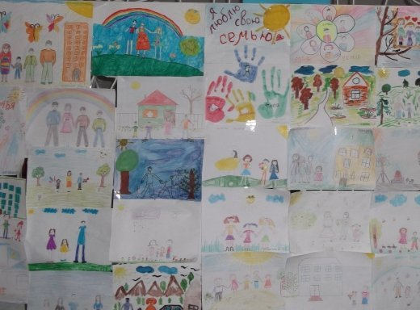

Выставка поделок «Наши мамы – мастерицы!»

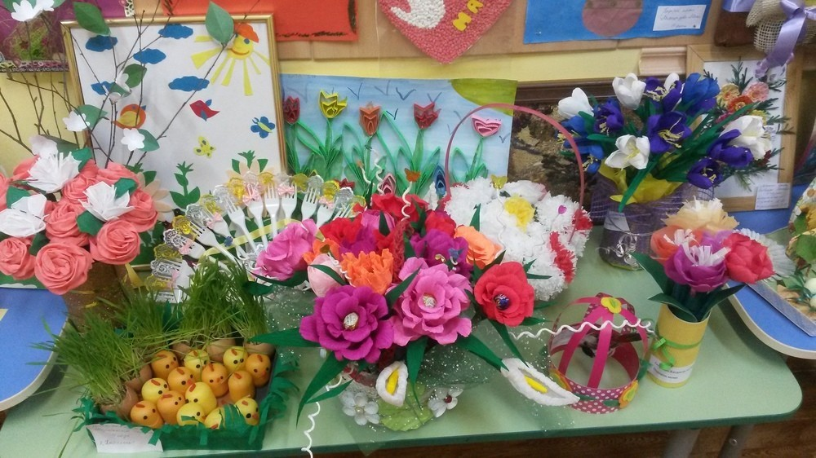

Выставка рисунков совместно с родителями «Герб моей Семьи»

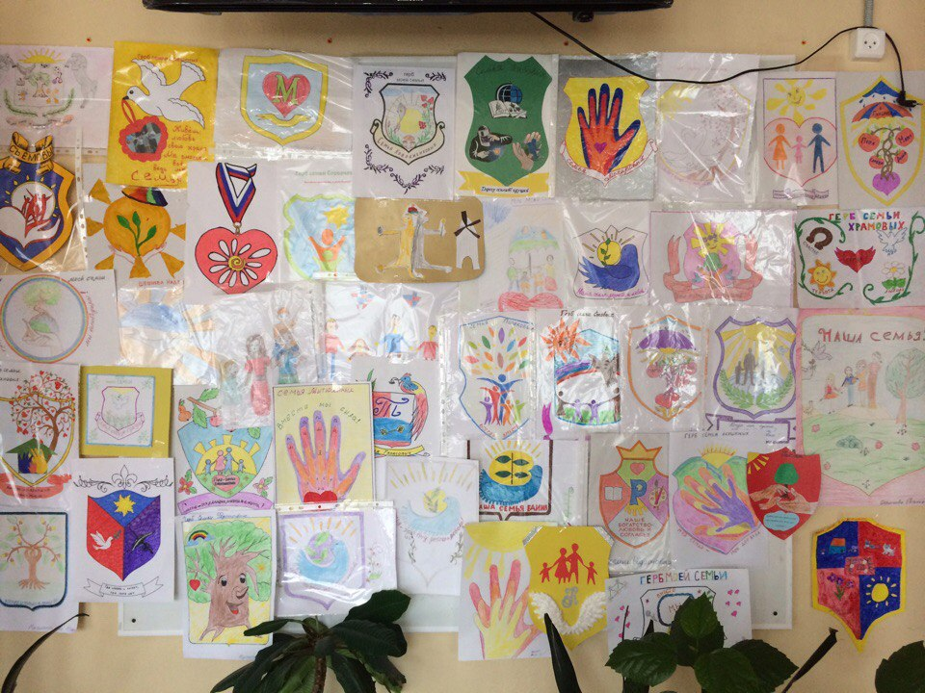

Конспект НОД
в подготовительной группе на тему:
«Составление рассказа по сюжетной картине «Семья»

Цель: Формировать умение детей связно и последовательно описывать изображенные события.
Задачи: Обучать детей понимать содержание картины. Развивать у детей умение составлять рассказ коллективно. Учить детей придумывать события, предшествующие изображенным событиям; активизировать словарный запас. Воспитывать заботливое отношение к членам своей семьи.
Ход занятия.
1.Оргмомент «Покажи ладошки»
Воспитатель: У каждого человека должна быть семья, чтобы мы могли заботиться и помогать друг другу. И сегодня мы будем составлять рассказ о семье, которая изображена на картине.
2.Беседа по сюжетной картине.
-Кто изображен на картине? Как можно назвать эту картину?
-Как вы думаете, какое время суток изображено на картине? Почему?
-Назовите членов семьи. Чем они занимались до того, как собрались вместе?
-Чем заняты сейчас?
-Какая это семья (дружная, большая, веселая и так далее)
-Какое настроение у всех взрослых и детей?
3.Составление рассказа.
Воспитатель просит детей еще раз внимательно рассмотреть картину. Затем обращается к ним с вопросом: «Как вы начнете рассказ?» Воспитатель уточняет, что говорить они будут по очереди: один начинает рассказ, другой продолжает, а следующий ребенок заканчивает рассказ.
Сначала расскажите о том, что происходило до того, как семья собралась, чем они заняты сейчас, и хорошо ли им жить в этой семье.
Заслушивается один рассказ.
4.Физкультминутка.
Брату впору башмаки, не малы, не велики, дети топают ногами,
Мальчик с толком, с расстановкой
Занимается обновкой. ноги на ширине плеч,
То погладит башмаки, наклон к правой ноге,
То потянет за шнурки. Наклон к левой ноге.
Ну, теперь пора в дорогу,
Можно сделать первый шаг! Энергично шагают на месте.
З. Александрова.
5.Рассазы детей.
Дети выбирают следующих рассказчиков и продолжают составлять рассказ.
6.Итог занятия.
-Назовите всех членов семьи, о которой составляли рассказ.
-Кто самый старший в этой семье? А самый младший? Какая это семья?

Конспект НОД
по теме: «Генеалогическое древо»

Цель: Познакомить детей с понятием «генеалогическое древо», его составных частях.
Задачи: Побуждать детей делать набросок карандашом, общий план своего генеалогического древа. Формировать умение делать композицию. Упражнять в создании цельного образа генеалогического древа, добиваясь возможного портретного сходства при изображении членов семьи. Воспитывать любовь и уважение ко всем членам семьи.
Ход занятия.
1.Оргмомент «Покажи ладошки»
2.Беседа «Что такое семья»
-Как зовут ваших родителей?
-Есть ли у вас братья, сестры, бабушки и дедушки?
-Сколько человек в вашей семье?
-Как живут члены вашей семьи, вместе или отдельно?
3.Обсуждение работы.
Воспитатель предлагает рассмотреть картинку с изображением генеалогического древа, говорит о том, что сегодня дети будут рисовать семейное древо. Создавая семейное древо, дети ближе познакомятся с историей своей семьи, предками, узнают о том, кем работали и где жили члены семьи.
Вы будете сначала составлять набросок семейного древа. Сначала надо посчитать всех родственников и четко распределить их в следующем порядке: родные братья и сестры, далее мама и папа, затем бабушки и дедушки.
Мы с вами начинаем рисовать наше древо не с корней, как оно растет обычно, а с кроны, так кат начинаем вести семейное древо с вас, а вы являетесь молодой ветвью в истории вашей семьи. Набросок делаем карандашом, слегка нажимая на него. Портреты будут в овальных рамочках. В самом верху листа посередине будет ваш портрет. Если у вас есть братья или сестры, то разместите их портреты рядом и подпишите. Затем рисуем окошечки для папы и мамы. Под окошечками родителей рисуем окошечки для портретов бабушек и дедушек. Надо помнить, что у мамы есть своя мама – ваша бабушка и у папы есть своя мама – ваша другая бабушка. То же самое и с дедушками. Рисуйте окошечки для их портретов под родительскими и подписывайте. Например: «Бабушка Маша», «Дедушка Коля».
Вот мы и распределили всех членов семьи на семейном древе. Теперь нам надо нарисовать в окошечках портреты своих родных. Портреты будут погрудные. Постарайтесь передать сходство с членами вашей семьи.
4.Самостоятельная работа детей. Воспитатель напоминает детям, что при рисовании портретов надо постараться передать внешний облик человека, его прическу, любимую одежду и индивидуальные особенности (очки, бороду, усы, морщинки)
5.Физкульминутка «Моя семья»
Раз, два, три, четыре! Кто живет в моей квартире? (Хлопки на счет.)
Раз, два, три, четыре, пять – всех могу пересчитать: (Хлопки на счет.)
Папа, мама, брат, сестренка, кошка Мурка, два котенка,
Мой щегол, сверчок и я – вот и вся моя семья! (Поочередное поглаживание (массаж) всех десяти пальчиков)
6. Оформление рисунка.
Воспитатель обращает внимание детей на то, что в конце работы необходимо придать своему рисунку законченный вид. Для этого надо затонировать лист и оформить работу в виде древа, собрав все портреты в единое целое.
6.Итог.
В конце занятия все работы вывешиваются на доску для рассматривания. Каждый ребенок по желанию рассказывает о своей семье, используя в своем рассказе свою работу (генеалогическое древо).

Конспект открытого просмотра по нравственному развитию
в подготовительной группе «Моя семья».

Цель: Закрепить понятие семья.
Задачи: Расширить у детей представление о членах семьи, родственных отношениях в семье. Воспитывать чувство заботы, любви, уважения к близким людям. Развивать навыки правильного грамматического строя речи.
Интеграция образовательных областей: познавательное развитие; речевое развитие; социально-коммуникативное развитие.
Предварительная работа: рассматривание фотографий, иллюстраций; чтение стихотворений А.Костецкий «Самое дорогое», А. Барто «Его семья», О.Дриза «Мама», И.Мазнин «Простое слово», С.Капутикян «Папа», «Вот какая мама» Е. Благинина; беседа о семье, знакомство с пословицами.
Материалы: материал для игры с использованием ИКТ, мяч, картинки для игры «Солнышко и тучка» по количеству детей.

Ход НОД:
Воспитатель: Ребята, к нам сегодня пришли гости. Давайте поздороваемся.
Эмоциональная разминка
Мы дружно скажем: «Здравствуйте!» (дети хором)
«Пусть утро будет ясным!».
А если каждый улыбнётся –
То утро доброе начнётся.
Чудеса сейчас придут
Интересно будет тут!
А чтобы узнать, о чем сегодня пойдет речь
Загадаю я загадку, вы же дайте мне отгадку.
Послушайте внимательно, подумайте старательно.
Это слово каждый знает,
Ни на что не променяет!
К цифре «семь» добавлю «Я»
И получится?
Дети хором:Семья.
Воспитатель:Молодцы. Сегодня мы поговорим о семье, об уважении и любви к ней. Как вы думаете, что такое семья?
Дети:Семья – это дружный коллектив родственников, а родственники - это самые близкие люди. Это бабушка, дедушка, мама, папа, брат, сестра.
Воспитатель: А как еще мы можем назвать родственников?
Дети:А еще этихродственников можно назвать словом «родня».
Воспитатель:Да, семья - это самое главное, дорогое, что есть у человека. Скажите, а как нужно относиться к семье?
Дети:В семье друг к другу относятся с уважением, вниманием, помогают друг другу, заботятся друг о друге. Дарят тепло, заботу, любовь.
Воспитатель:А давайте проверим, кто же из этих людей не является родственником?
Словесная игра «Четвертый лишний»
Мама, соседка, бабушка, сестра
Бабушка, подруга, сестра, папа
Сестра, продавец, бабушка, брат
Дворник, папа, брат, дедушка.
Воспитатель: Молодцы. А сейчас подойдите к своим стульям. Вы знаете, что настроение у людей может меняться в зависимости от разных ситуаций.
Психогимнастика «Настроение» (стоя)
Воспитатель: Покажите, какое бывает выражение лица у папы и мамы, когда они радуются, когда у них хорошее настроение. А если они сердятся? Какое настроение, если родители грустят? А если счастливы?
Дети мимикой показывают настроение.
Воспитатель: Сейчас мы с вами поиграем в игру: На экране вы увидите картинки с изображением поступков детей. Если вы считаете, что поступок огорчит маму или папу, то вы тихо стоите? Если вы считаете, что поступок обрадует маму или папу, то хлопаете в ладоши.
Игра с ИКТ «Апплодисменты».
- Нарисовали красивую картину;
- Подрались с другом;
- Съели весь обед;
- На прогулке замарали куртку;
- Порвали книгу;
- Убрали игрушки на место.
Воспитатель: А теперь дадим нашим глазам отдохнуть.
Зрительная гимнастика
Смотрю на пальчик далеко,
А теперь он движется,
А потом обратно,
На него посмотреть
Очень нам приятно!
(Вытянуть вперед руку. Следить за кончиком пальца, медленно приближая его к носу, а потом так же медленно отодвигая обратно).
А теперь глаза закрой
И погладь руками,
Помечтаем мы с тобой
О любимой маме. (2 раза)
Воспитатель: Я знаю, вы очень любите играть. Правда?
Дети: Да.
Воспитатель: Предлагаю поиграть в игру с мячом «Какой, какая».
Я буду бросать вам мяч, а вашей задачей будет поймав его, назвать как можно больше слов, которые расскажут о членах семьи.
Воспитатель:Мама (какая?).
Дети: добрая, красивая, терпеливая, ласковая, нежная, умная
Воспитатель:Папа?
Дети: строгий, умный, сильный.
Воспитатель:Бабушка?
Дети: добрая, отзывчивая, ласковая, доброжелательная.
Воспитатель:Дедушка?
Дети: старый, мудрый, седой.
Воспитатель:Сестра?
весёлая, задорная, непоседливая, старшая, младшая, маленькая, большая.
Воспитатель:Брат?
Дети: заботливый, любимый, сильный, слабый, маленький, большой, старший, младший, подвижный.
Воспитатель: Молодцы! Какие замечательные слова вы подобрали членам семьи. А сейчас мы немного отдохнем с вами. Встаньте свободно.
Физкультминутка «Семья»
Мама милая, родная
Папа тоже дорогой
Бабушка печет оладьи,
Дед во дворе всегда со мной.
Брат ходит уже в школу
А сестра лишь в детский сад.
Я скажу ребятам смело
Что семье я очень рад(а).
Воспитатель: Мы видим, как вы любите свои семьи.А вы знаете как в народе говорят о семье: «Не нужен и клад, если в семье лад». Как вы понимаете эту пословицу?
Дети: Нет ничего важнее, чем хорошие добрые отношения между членами семьи. Не деньги и богатство делают людей счастливыми, а дружная семья.
Воспитатель: А какие пословицы о семье вы еще знаете?
Дети:В гостях хорошо, а дома лучше.
В дружной семье и в холод тепло.
В своем доме и стены помогают.
В семье и каша гуще.
Вся семья вместе, так и душа на месте.
В хорошей семье хорошие дети растут.
Дерево держится корнями, а человек семьей.
Жизнь родителей в детях.
Не будет добра, коли в семье вражда.
Отца с матерью почитать — горя не знать.
Родителей чти — не собьешься с истинного пути.
Воспитатель: Молодцы. О семье придумано множество пословиц, и не меньше написано поэтами стихов. Давайте мы прочитаем несколько из них.
Дети читают стихотворение «Семья»
1. Семья – это счастье, любовь и удача,
Семья – это летом поездки на дачу.
2. Семья – это праздник, семейные даты,
Подарки, покупки, приятные траты.
3. Рождение детей, первый шаг, первый лепет,
Мечты о хорошем - волнение и трепет.
4. Семья – это труд, друг о друге забота,
Семья – это много домашней работы.
Семья – это важно!
Семья – это сложно!
Но счастливо жить одному невозможно!
5. Всегда будьте вместе, любовь берегите,
Обиды и ссоры подальше гоните,
Хочу, чтоб про нас говорили друзья:
Какая хорошая Ваша семья!
Воспитатель: Замечательно. О семье можно говорить долго. Но расскажите, что же вам сегодня больше всего запомнилось, понравилась.
Высказывания детей.
Воспитатель: У наших гостей тоже есть семьи, которые они очень любят. Что бы вы хотели пожелать им?
Ответы детей(Здоровья, радости, благополучия…)
Воспитатель: Теперь давайте попрощаемся с гостями.
Дети прощаются.

